Министерство образования и науки Российской Федерации

Федеральное государственное бюджетное образовательное учреждение

высшего образования

**«Пермский национальный исследовательский**

**политехнический университет»**

Кафедра «Информационные технологии и автоматизированные системы»

**О Т Ч Ё Т**

**по практической работе**

“Решение задач при помощи машины Тьюринга”

Выполнил работу

студент группы ИВТ-24-2б

Ашарапов Р. И.

Проверил

Доц. каф. ИТАС

Полякова О.А.

Пермь, 2024

Задача 1.

Постановка задачи: Дано число состоящее из 0 и 1. Заменить 1 на 0 и 0 на 1.

Решение.

1. Составим правило, по которому число будет преобразовываться.

1.1. “1” меняем на “0”, “0” на “1”, после выполнения каждого шага возвращаемся на Q1.

1.2. Как только голова окажется на пустой клетке прерываем алгоритм.

2. Запишем полученное правило в машину Тьюинга:

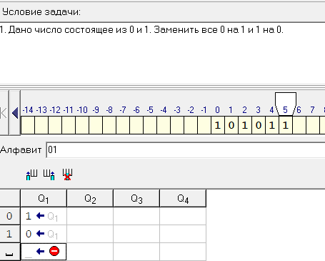

3. После выполнения всех действий получаем результат:

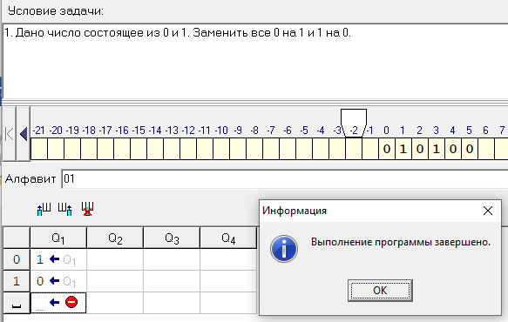

Задача 2.

Постановка задачи: на ввод подается случайное число. Прибавить четыре.

Решение.

1. Составим правило, по которому число будет преобразовываться:

1.1. К первым шести числам прибавляем 4, после чего работа останавливается

1.2. C “6” по “9” мы должны прибавить 4 и перейти на Q2.

1.3. Столбец Q2 отвечает за десятки числа, поэтому ко всем цифрам (кроме “9”) этого столбца прибавляем 1 и завершаем работу программы.

1.4. К “9” мы заменяем на “0” и переходим к Q2.

2. Запишем полученное правило в машину Тьюинга:

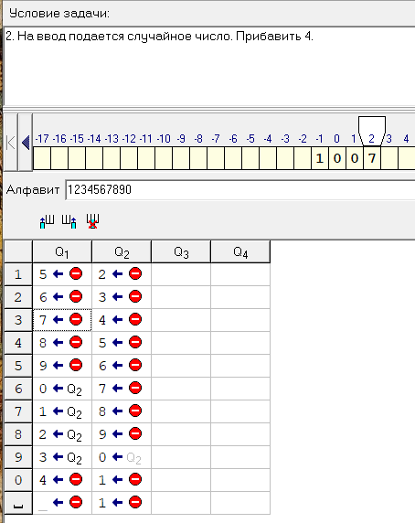

3. После выполнения всех действий получаем результат:

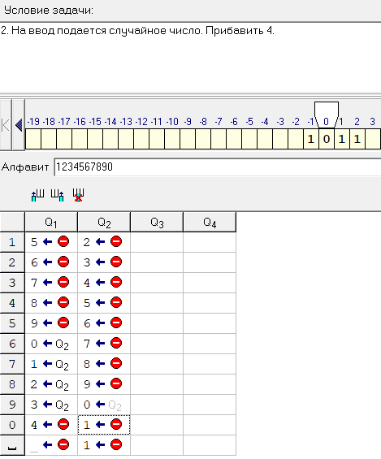

Задача 3.

Постановка задачи: на ввод подается случайное число. Если число четное – заменить в нем все цифры на 0, иначе на 1.

Решение.

1. Составим правило, по которому число будет преобразовываться:

1.1. Нечетную цифру заменяем на “1”, переходим на Q2, четную цифру заменяем на “0”, переходим на Q3.

1.2. В столбце Q2 все цифры заменяем на “1”, В столбце Q3 все цифры заменяем на “1”, на пустой клетке останавливаем программу.

2. Запишем полученное правило в машину Тьюинга:

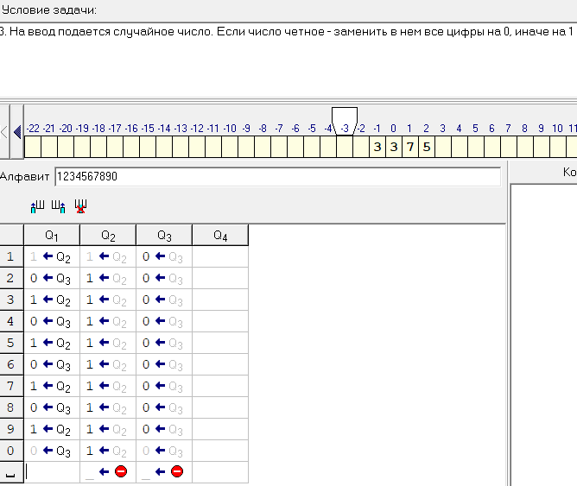

3. После выполнения всех действий получаем результат:

